Банк данных «Одарённые дети Чародинского района»
№ | Фамилия,  имя,  отчество  ребёнка (полностью) (класс) | Дата  рождения  (число,  месяц, год) | Название  образовательного  учреждения  (согласно Уставу),  Телефон;  E-mail | Руководитель /педагог  (фамилия, имя, отчество-  полностью),  должность,  контактный телефон  E-mail | Результативность участия в  конкурсах, олимпиадах, научно-  практических конференциях  ( рай-го, рег-го, межрег-го,  Всеросс-го, уровней). Указать призовое место,  название конкурса по приказу,  название номинации, место  проведения, год (2020 - 2021 г.). | Фото одаренного ребенка

Направленности:

Интеллектуальная (образец)
1. | Гаджилова Хадижа Аюбовна | 04.04.2010 | Муниципальное казенное общеобразовательное учреждение «Арчибская средняя общеобразовательная школа». | Гаджилова Марьям Рашидовна учительница русского языка и литературы Арчибской СОШ  Тел. 8-964-014-33-27 | Участница конкурса «Живая Классика»  Участник Всероссийского конкурса «Золотая осень» | 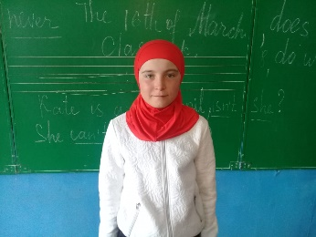
2 | Джабраилова Сиядат  Магомед-Каримовна | 24.10.2006 | Муниципальное бюджетное общеобразовательное учреждение «Гочобская средняя общеобразовательная школа».  gochobsosh@list.ru | Гамзатова Патимат Магомед-султановна  Учитель по русскому языку и литературе.  тел.89634203215 | Участие на олимпиадах и конкурсах на районном этапе биология – 3м «Живая классика» - 3 м участие в конкурсе чтецов на аварскому языке | 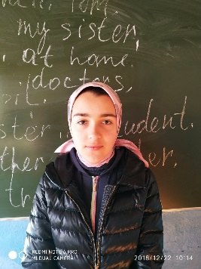
3 | Тинкуева Муъминат Магомедовна | 25.08.2005 | Муниципальное бюджетное общеобразовательное учреждение «Гочобская средняя общеобразовательная школа».  gochobsosh@list.ru | Тинкуева Аминат Назировна Учитель по биологии.  тел.89064484581 | Участие на олимпиадах и конкурсах районом этапе обществознание -3 м | 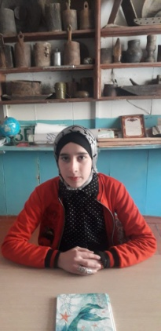
4 | АбакаровДаниялКурбанович | 7.03.2004 | Муниципальное казенное общеобразовательное учреждение «Дусрахская средняя общеобразовательная школа». | Гусейнова Сиянат Камалудиновна- учитель биологии,  Тел.:8(963) 414-85-31 | Участник муниципального этапа | 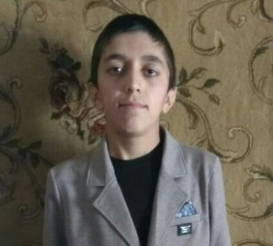
Творческая
1. |  | \
Академическая
1 | Шахмирова Санижат Гаджиалиевна | 29.01.2007 | Муниципальное казенное общеобразовательное учреждение «Арчибская средняя общеобразовательная школа». | Магомедова Зулфия Садиковна учительница химии  Телефон:8-964-016-96-56  Мооева Равзат Гаджиевна  Учительница английского языкаТелефон:8-961-834-21-98 | 2-ое место по биологии ВОШ  3-е место по английскому языку ВОШ | 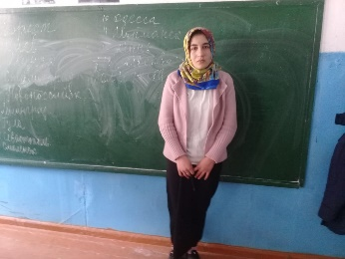
2 | Маадов Магомед Рамазанович | 28.09.2007 | Муниципальное казенное общеобразовательное учреждение «Дусрахская средняя общеобразовательная школа». | Магомедов Магомед Бадавиевич – учитель математики  Тел.:8(963) 410 86-29 | 1 место в конкурсе среди юных математиков в районном этапе 2016г. | 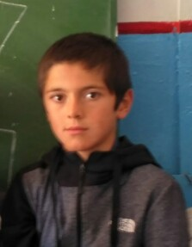
3 | Гусейнова Пасихат Магомедовна | 25.01.2005 | Муниципальное казенное общеобразовательное учреждение «Гилибская средняя общеобразовательная школа» | Ибрагимов Камиль Магомедович, учитель биологии, 89034273042 | Третье место в муниципальном этапе по биологии 2018 – 2019 учебный год | 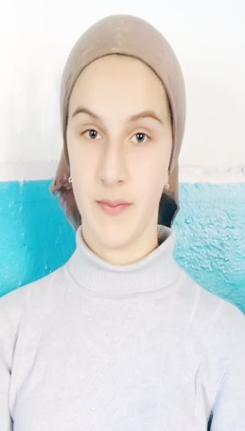
4 | Садулаева Сидрат Абдулманаповна | 31.08.2008 | Муниципальное казенное общеобразовательное учреждение «Гилибская средняя общеобразовательная школа» | Шахбанова Патимат Нажмудиновна, учитель русского языка и литературы, 89604186808 | Второе место в муниципальном этапе по русскому языку 2017 – 2018 учебный год. | 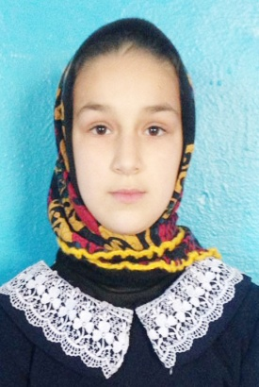
5 | Абдулаев Расул Магомедович | 23.11.2007 | Муниципальное казенное общеобразовательное учреждение «Гилибская средняя общеобразовательная школа» | Микаилов Абдурахман Магомедович, учитель математики, 89640531800 | Первое место в муниципальном этапе по математике 2017 – 2018 учебный год | 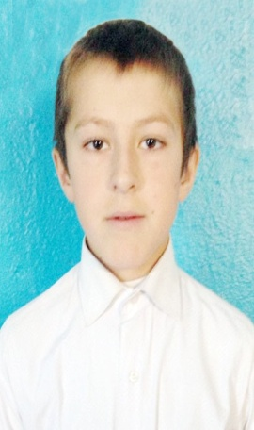
6 | Ярбилова Хава Альбертовна | 11.03.2009 | Муниципальное казенное общеобразовательное учреждение «Кутихская НОШ» | Ярбилова Залму Абдурашидовна, учитель начальных классов, 89634293934 | Первое место в муниципальном этапе по русскому языку 2017 – 2018 учебный год. | 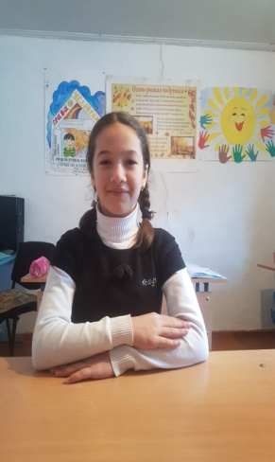
7 | 5. Хандулаева Зайнаб Арслановна | 21.10.2005 | общеобразовательное учреждение «Цулдинская Основная общеобразовательная школа». | Загиров Карзинбег Алибегович учитель математики 89640204679 | Участница в районных олимпиадах  Родной язык – 3 место . История Дагестана – 2 место .
8 | Исрапилов Рамазан Магомедрасулович | 17.11.2003г | Муниципальное казенное общеобразовательное учреждение «Чародинская основная общеобразовательная школа». | Расулова Меседо Магомедовна учительница родного языка и литературы МКОУ «Чародинская ООШ» тел-89604141144 | 2014г 3 место на районом олим.по русс-яз, 2018г 2м на рай.олимп.по родной литературе, 2018г 1м на рай.олимп.по родному языку. | 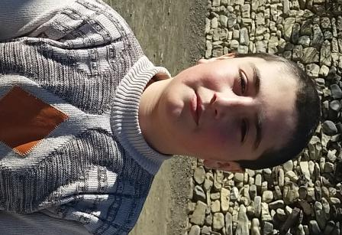
 | Магомедова Сакинат Магомедовна | 20.05.2005 | Муниципальное казенное общеобразовательное учреждение «Цурибская средняя общеобразовательная школа». | Халилулаев Халилула Магомедович | 1 – место математика | 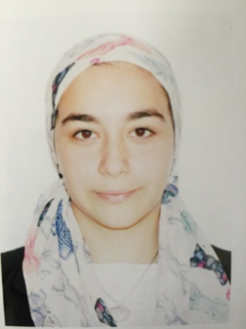
 | Магомедова Айшат Магомедшариповна | 20.09.2005 | Муниципальное казенное общеобразовательное учреждение «Цурибская средняя общеобразовательная школа». | Шахбанова Хадижат Абдулаевна | 1 – место русс.язык  - место на районной олимпиаде по русс. литературе. | 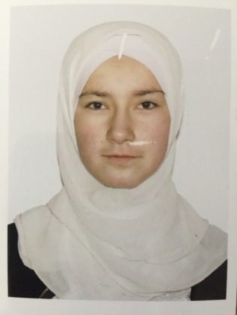
 | Хабибова Зайнаб Залумхановна | 29.01.2006 | Муниципальное казенное общеобразовательное учреждение «Цурибская средняя общеобразовательная школа». | Шахбанова Хадижат Абдулаевна | Ц/б грамота за активное участие в мероприятии ко дню рождения А.С.Пушкина «Я в гости к Пушкину спешу».  2 место на районном олимпиаде по анг.языку. | 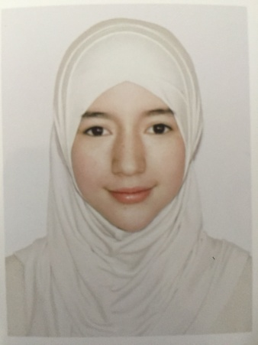
 | Магомедов Рамазан Магомедович | 09.02.2005 | Муниципальное казенное общеобразовательное учреждение «Цурибская средняя общеобразовательная школа». | Магомедов Ахмед магомедович  Саидова Санура Ибрагимовна  Дет.библиот. | 1 место род.язык.  конкурс чтецов  1 место «Живая классика» | 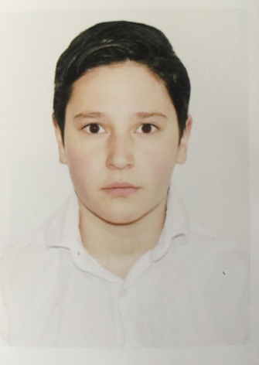
 | Муслимова Рабиат Магомедовна | 20.08.2006 | Муниципальное казенное общеобразовательное учреждение «Цурибская средняя общеобразовательная школа». | Мирзаев О.С.  Халилулаева З.М. | Математика  Русс.язык | 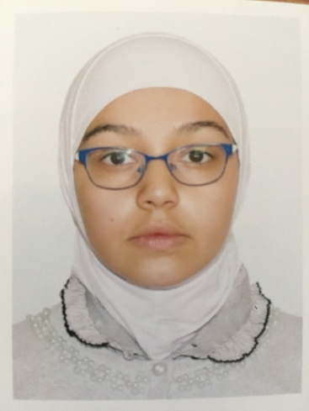
 | Магомедова Самира Абдулаевна | 14.03.2007 | Муниципальное казенное общеобразовательное учреждение «Цурибская средняя общеобразовательная школа». | Мирзаев О.С  Халилулаева З.М | Математика  Русс.язык | 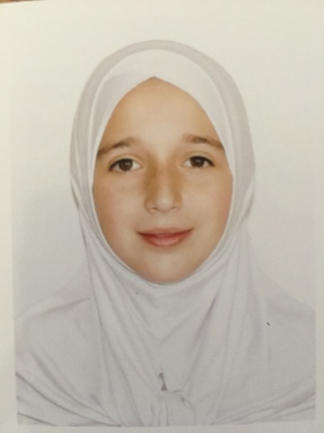
 | Исрапилова Фатима  Курбановна | 11.08.2006 | Муниципальное казенное общеобразовательное учреждение «Цурибская средняя общеобразовательная школа». | Абдулаева Раисат Магомедовна | 2 место по биологии участие на школьном и районном этапе. | 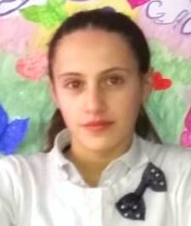
Художественно-изобразительная
1. | Алилова Рашидат С | 01.09.2010 | Муниципальное бюджетное общеобразовательное учреждение «Гочобская средняя общеобразовательная школа».  gochobsosh@list.ru | Насрулаев Магомед Газимагомедович.  Учитель ИЗО.  тел.89679388022 | Участие на олимпиадах и конкурсах заняла первое место в школьном конкурсе «Наилучшего рисунка» | 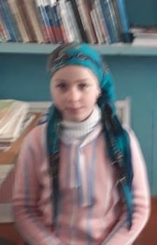
 | Асхабов Алиасхаб Анварбегович | 27.09.2009 | Муниципальное казенное общеобразовательное учреждение «Гилибская средняя общеобразовательная школа». | Ибрагимова Патимат Магомедкамиловна, учитель начальных классов, 89604184970 | Первое место в конкурсе «Дары осени» в номинации «Осенний портрет». | 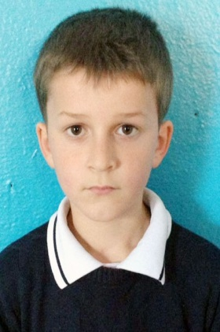
 | Шамсудинов Абдула Шамилович | 23.06.2004 | Муниципальное казенное общеобразовательное учреждение «Гилибская средняя общеобразовательная школа». | Ибрагимова Патимат Магомедкамиловна, учитель начальных классов, 89604184970 | Первое место в конкурсе «Дары осени» в номинации «Памятники природы», второе место в номинации «Урожай нам всем хорош», второе место в номинации «Осенний пейзаж» | 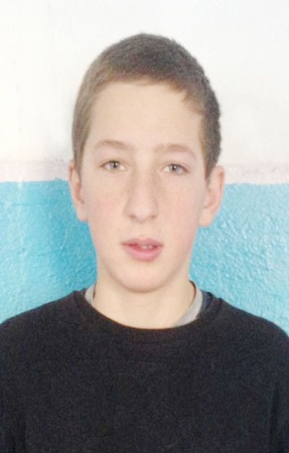
Музыкальная
1. | \ | \
Литературная
1. | 2. Бариев Магди Магомедович | 04.05.2008 | общеобразовательное учреждение «Цулдинская Основная общеобразовательная школа». | Джабраилова М.И. учительница литературы  89673987611 | Участник в конкурсе «ЖИВАЯ КЛАССИКА» занял 3 место в районе в 2021 г.
 | Газимагомедова Асият Абдулкадыровна | 02.02.2007г | Муниципальное казенное общеобразовательное учреждение «Чародинская основная общеобразовательная школа». | Дамадаева Заират Маламагомедовна учительница родного языка и литературы МКОУ «Чародинская ООШ» тел-89634260428 | 2018г 3м «Синяя птица», 2018г 1м в с.Моксоб за чтение стихов О. Шахтоманова. | 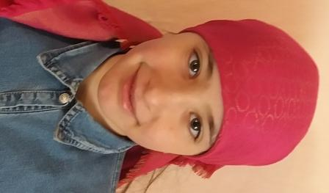
 | Магомедова Сакинат Магомедовна | 20.05.2005 | Муниципальное казенное общеобразовательное учреждение «Цурибская средняя общеобразовательная школа». | Магомедова Патимат Маккашариповна | 2 – место математика  « Живая классика»
 | Магомедова  Айшат Магомедшариповна |  | Муниципальное казенное общеобразовательное учреждение «Цурибская средняя общеобразовательная школа». | Шахбанова Хадижат Абдулаевна | 2 место в школе «Живая классика»  Сочиняет стихи и др.произв.розл.жанров.
Артистическая
1 | \
Техническая
1. | \ | \

Лидерская
1. | \ | \

Спортивная
1. | Абдулаев Раджаб Тажудинович | 28.09.2003 | Муниципальное казенное общеобразовательное учреждение «Гилибская средняя общеобразовательная школа» | Давудов Магомед Аюбович, учитель физкультуры, 89604092333 | Первое место в районных соревнованиях по прыжкам с места | 
 | Магомедов Магомед Мурадович | 28.04.2006 | Муниципальное казенное общеобразовательное учреждение «Цурибская средняя общеобразовательная школа». | Магомедов Магомед Алиханович  Магомедов Мурад  Шапиевич | 2 место – ГТО РД.  1 место по велогонкам.  3 место по в/б первенстве района. | 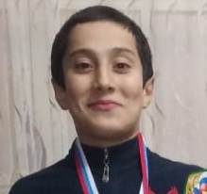
 | Исрапилова Фатима Курбановна | 11.08.2006 | Муниципальное казенное общеобразовательное учреждение «Цурибская средняя общеобразовательная школа». | Магомедов Магомед Алиханович  Магомедов Мурад  Шапиевич | 3 – место по бегу на 1000м (ГТО) Р/с. Соревнования  3 – место по нормативам ВФСК ГТО( 2 – ступень) Р/С соревнованиях.
2 | Расулов Хабибула Алибегович | 26.06.2006г | Муниципальное казенное общеобразовательное учреждение «Чародинская основная общеобразовательная школа». | Расулов Алибег Тагирович, тел- 89640147078, | 1м на Республ тур,2018г 1м на велогонках, 2018г за волю к победе 2м Адм. МР «Лакский район»,2015г 1м Адм. МР «Лакский район»,2015г 1м по вольной борьбе на осенней спарт. школ района, 2014г 1м по вольн.борь «Мастер спорта медунар.класса» 2017г 1м на велогонках «Дню Победы в ВОВ», 2018г 1м по вольн.борьбе в осенней спартакиаде школьн. | 

